Vaccination HPV
Décrypter l’information - Les cartes plastifiées
Document complémentaire élève (DCE4)



Cartes à imprimer et à plastifier.
Donner à chaque groupe une carte info, une carte infox, et une carte info erronée ou incomplète. Les visuels côte à côte représentent les côtés recto-verso d’une même carte.

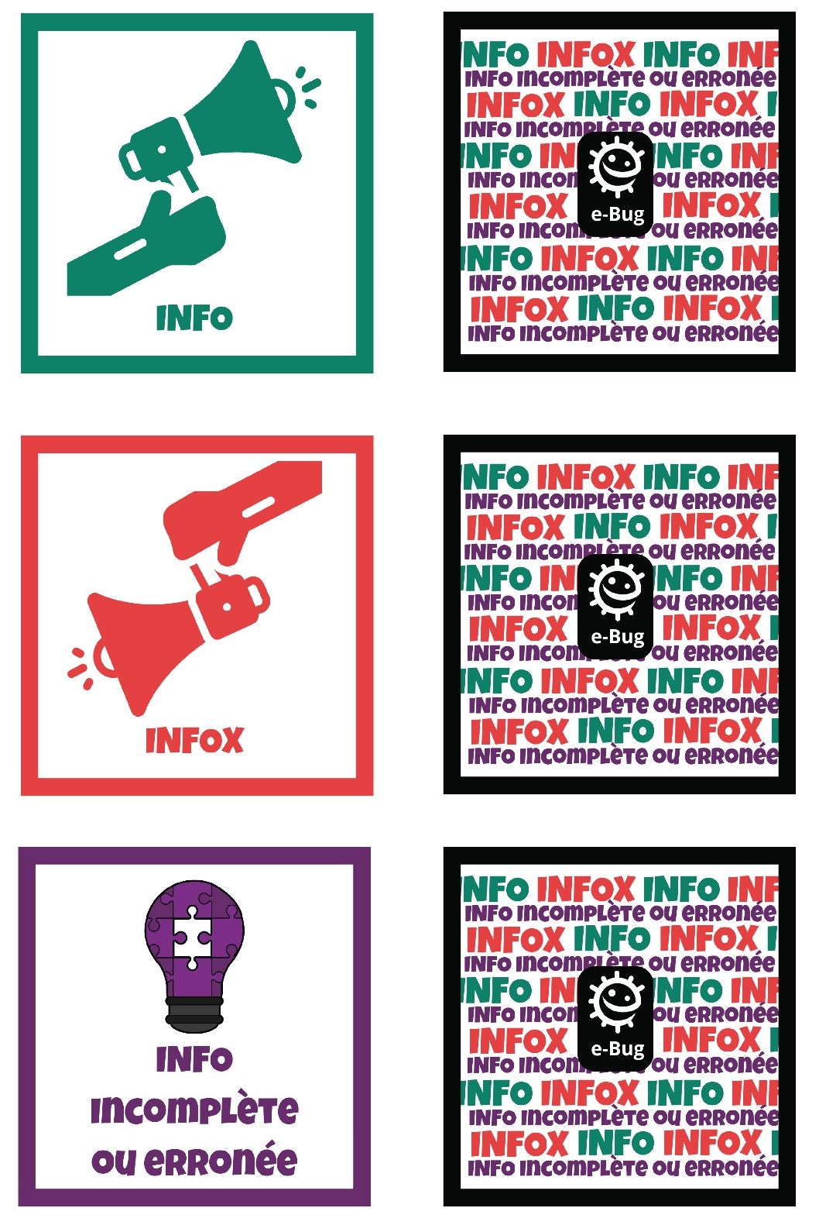

Guide des fiches parents destiné à l’enseignant

Objectifs des fiches parents
Dans le but de faciliter la participation des parents à l’éducation de leur enfant et plus particulièrement à son éducation à la santé, e-Bug propose un outil intitulé « fiches parents ». Cette ressource peut servir de guide aux parents pour aider leur enfant à comprendre les notions liées aux microbes comme la prévention, la transmission et le traitement des infections mais aussi les antibiotiques et le développement de bactéries résistantes tout en insistant sur les différents gestes d’hygiène du quotidien. Chaque fiche récapitule les informations clefs et propose des sources internet fiables et des idées d’activité à faire à la maison.
Les objectifs de ces fiches sont les suivants :
- Renforcer le lien entre les acteurs de la réussite scolaire de chaque enfant.
- Améliorer les comportements à la maison vis-à-vis de la santé, de l’hygiène et des soins du corps.
- Comprendre qu’il existe des microbes utiles et des microbes dangereux pouvant causer diverses infections.
- Connaître les gestes d’hygiène du quotidien permettant d’éviter la propagation des microbes dangereux et de lutter ainsi contre les infections.
- Connaître les principes de prise en charge en cas d’infection.
- Comprendre le lien entre santé humaine, santé animale et santé environnementale.

Rôle des enseignants
L’outil « fiches parents » peut permettre de faciliter le lien entre les parents et les enseignants dans le but de favoriser la compréhension et l’assimilation des notions en lien avec les microbes. Les thématiques abordées sont en concordance avec le programme scolaire de sciences et de découverte du monde. Ainsi, les fiches peuvent être proposées aux parents comme support dans l’aide apportée à l’enfant à la maison.
En effet, d’une part, il est possible d’introduire cet outil lors des diverses réunions organisées par l’école avec les parents à la rentrée et tout au long de l’année scolaire mais aussi lors des échanges individuels. D’autre part, lorsqu’une notion relative aux microbes est développée en classe, il est envisageable de fournir à l’élève la fiche correspondante à cette notion pour qu’il l’emmène à la maison et la montre à ses parents.

La distribution des fiches parents peut se faire en format papier, cependant il faut tenir compte du fait qu’elles comportent des liens actifs permettant de naviguer facilement entre les fiches et le site e-Bug. Il est également possible de les envoyer par mail directement aux parents ou de communiquer aux parents l’existence de cet outil en fournissant l’adresse du site e-Bug et le chemin vers les fiches sur le cahier de liaison. Pour cela, vous pouvez vous inspirer des exemples de mot à transmettre aux parents ci-dessous soit pour le guide complet soit pour une fiche sur une thématique spécifique.

Pour le guide complet :
Chers parents,

Je vous informe de l’existence d’un guide pour aider votre enfant sur la découverte du monde des microbes. Ce guide peut vous servir de support pour échanger avec votre enfant sur les nombreux sujets en lien avec les infections et les gestes d’hygiène du quotidien. Il propose des informations à transmettre, des exemples de discussions, des actions pour toute la famille ainsi que des jeux et des expériences à tester à la maison.

N'hésitez pas à y jeter un œil et à me contacter si vous avez des questions.

Vous trouverez ce guide sur le site e-Bug (pack complet):
https://www.e-bug.eu/fr-fr/fiches-parents-college
Je vous souhaite à tous, parents comme enfants, une excellente journée.
L’enseignant de sciences

Pour une thématique spécifique :
Chers parents,

Nous avons étudié *** en classe. Pour réviser et approfondir cette notion à la maison vous pouvez utiliser la fiche parents e-Bug sur ****. Vous y trouverez le récapitulatif des informations à retenir, des exemples de discussions, des actions pour toute la famille ainsi que des jeux et des expériences à tester à la maison.

N'hésitez pas à y jeter un œil et à me contacter si vous avez des questions.

Vous trouverez cette fiche sur le site e-Bug (fiches thématiques):

https://www.e-bug.eu/fr-fr/fiches-parents-college

Je vous souhaite à tous, parents comme enfants, une excellente journée.
L’enseignant de sciences

Aperçu général des fiches parents

Prise en main des fiches

La première page des fiches parents (similaire pour toutes les fiches) constitue une introduction pour la découverte de cet outil. Elle présente rapidement le contenu, l’utilisation et l’inventaire des fiches parents ainsi que le projet e-Bug.
La 2ème page est spécifique à chaque thématique tout en conservant une disposition commune. Voici un aperçu de cette disposition :
Titre : il est présenté de la façon la plus claire possible avec des images directement liées au thème et que l’on retrouve sur le site e-Bug et dans les outils décrits.
Les paroles de jeunes : cette partie permet de lancer des échanges avec l’élève et de répondre à des remarques qu’il est susceptible de faire et pour lesquelles nous n’avons pas toujours les réponses appropriées.
Les infos à retenir : ce texte synthétique fournit l’essentiel des connaissances à avoir.
Liens utiles : pour ceux qui veulent aller plus loin, ils trouveront ici des sources internet fiables avec des articles sur la thématique abordée.
Actions : pour impliquer toute la famille dans l’éducation à la santé, les fiches proposent des actions simples et ludiques.
Activités à la maison : des idées d’activités ludiques et concrètes à réaliser à la maison en famille, par exemple des quiz, des jeux en ligne, des expériences scientifiques, des articles amusants etc.

Thématiques des fiches parents

A la rencontre des microbes : La fiche présente les différents types de microbes ainsi que l’existence de microbes utiles et de microbes dangereux en proposant des liens vers une expérience sur les levures.
Expliquer le coronavirus : Les informations sur le coronavirus et les moyens de lutte sont rappelés avec, par exemple, un lien vers une vidéo mettant en scène très visuellement les conséquences du non-respect des gestes d‘hygiène.
Hygiène des mains : Un rappel sur l’hygiène des mains et son importance avec des liens vers une expérience et des vidéos très concrètes.

Hygiène respiratoire : Un rappel des gestes quotidiens d’hygiène respiratoire et de leur importance avec des liens vers une expérience amusante et des quiz ludiques.
Manger plus sûr : Les notions d’hygiène des aliments sont présentées dans cette fiche de façon très visuelle avec une infographie rappelant les principaux conseils. On y trouve également des liens vers des jeux, une expérience permettant de découvrir pourquoi la pâte à pain lève ainsi qu’un lien vers des recettes de différents pays Européens avec des rappels sur les règles de bonne pratique d’hygiène tout au long du déroulement des recettes.
Les infections courantes : Les infections les plus fréquentes chez les enfants sont présentées afin d’aider les parents à faire face à ces maladies avec des guides et des conseils.
L’utilisation des antibiotiques : Cette fiche informe sur le bon usage des antibiotiques et sur les conséquences négatives de leur mauvaise utilisation à l’aide d’activités concrètes comme des jeux, des quiz et des expériences à la maison.
La vaccination : Cette fiche présente un rappel sur l’intérêt de la vaccination et les 11 vaccins obligatoires. On y trouve également un lien vers un quiz permettant de faire le point sur certains mythes entourant la vaccination et un calendrier vaccinal interactif.
Une seule santé : Le concept « Une seule santé » est expliqué pour comprendre le l’interaction entre santé humaine, animale et environnementale avec un lien vers une activité comportant des scénarios illustrant ce concept (soins aux animaux, résistance aux antibiotiques, menaces environnementales …).
Les infections sexuellement transmissibles (IST) : La thématique des IST étant souvent difficile à aborder, cette fiche propose des connaissances essentielles sur la transmission des IST, des conseils pour les éviter ainsi que des propositions de réponses simples à apporter à l’enfant.

